

**机械科学与工程学院**

**《创新项目实践》中期报告**

**（题目： MEMS诊疗超声 ）**

|  |  |
| --- | --- |
| **姓 名** | 缪文韬 |
| **班 级** | 机械本硕博2201班 |
| **学 号** | U202210849 |
| **报告评分** |  |

2024年 12 月 15 日

摘要（宋体，小四）

MEMS诊疗超声技术结合了微机电系统（MEMS）与超声诊疗技术的优势，旨在开发小型化、高精度的诊疗设备。我们研究了MEMS超声器件的关键设计参数及其声学特性，利用MATLAB进行了初步的仿真与分析，取得了优化设计的初步成果。下一阶段的研究将聚焦于MEMS器件的实验验证与优化改进。

关键词（宋体，小四）

MEMS，超声诊疗，MATLAB仿真，微加工，声学特性

正文（宋体，小四）

基于菲涅尔透镜原理，设计并仿真了一种声学菲涅尔透镜，验证其在指定频率下的聚焦性能。仿真结果表明，透镜能有效聚焦声波能量，焦点处声压强度显著提高。

k-Wave 是一个开源 MATLAB 工具箱，用于声波场的时域仿真。该工具箱适用于 1D、2D 和 3D 场景，支持线性和非线性声波传播的仿真，以及异质材料参数的分布和声学吸收的模拟。

**1. 工具箱概述**

**主要功能**：

解决声波在流体介质中的传播问题。

模拟线性和非线性声波的传播。

处理异质介质（例如声速、密度变化）和频率相关吸收。

**主要用途**：

医学超声、光声成像和非破坏性检测的仿真与分析。

**2. 数值模型**

**控制方程**： k-Wave 的仿真基于一阶偏微分方程组（声压、密度和粒子速度之间的关系）：

动量守恒方程。

质量守恒方程。

压力与密度关系。

**方法**：

使用 **k-space 伪谱法** 计算空间导数。

支持线性和非线性波动方程的数值求解。

**边界条件**：

使用“完美匹配层”（PML）来吸收波在计算区域边界的反射。

**3. MATLAB 仿真功能**

**(1) 定义计算网格**

使用 makeGrid 函数创建离散化网格。

例如：

matlab

Nx = 128; dx = 1e-3;

kgrid = makeGrid(Nx, dx);

生成大小为 128 点、间距为 1 毫米的网格。

**(2) 定义介质属性**

可以设置介质的声速、密度和吸收参数。

例如：

matlab

medium.sound_speed = 1500; % 声速 (m/s)

medium.density = 1000; % 密度 (kg/m^3)

**(3) 定义声源与传感器**

source.p0 定义初始声压分布，sensor.mask 设置传感器位置。

例如：

matlab

source.p0 = zeros(Nx, Ny);

source.p0(64, 64) = 1; % 点声源

sensor.mask = ones(Nx, Ny); % 全域传感器

**(4) 运行仿真**

使用 kspaceFirstOrder2D 等函数运行时域仿真。

例如：

matlab

sensor_data = kspaceFirstOrder2D(kgrid, medium, source, sensor);

**4. 优化与性能**

**CPU/GPU 加速**：支持优化的 CPU 和 GPU 代码运行仿真。

**内存与性能**：

使用 FFT 计算空间导数，减少内存需求。

提供调整时间步长的功能以控制计算稳定性。

**5. 仿真结果**

**结果可视化**：仿真结果通常包括声压、声场分布和能量图。

**数据分析**：

结果以 sensor_data 格式返回。

使用 MATLAB 的 imagesc 或 plot 命令可视化数据。

**设计与建模流程**

**1. 菲涅尔透镜基本原理**

菲涅尔透镜通过分段的同心圆形结构改变波的传播路径，使其聚焦于目标点。每一段结构对应一个相位补偿，使波前达到焦点时相位一致。

设计参数：

**声波频率**：f

**焦距**：F

**透镜材料**：选用具有一定声速和密度差异的材料。

**2. 建模步骤**

**(1) 定义计算网格**

Matlab

定义计算网格

Nx = 256; Ny = 256; dx = 1e-3; dy = 1e-3;

kgrid = makeGrid(Nx, dx, Ny, dy);

**(2) 定义介质属性**

环境为水（声速 1500 m/s，密度 1000 kg/m³）。

菲涅尔透镜的声速和密度高于水，例如：

matlab

medium.sound_speed = 1500 * ones(Nx, Ny); % 初始为水

medium.density = 1000 * ones(Nx, Ny);

定义透镜区域

for r = 1:numel(radii)

medium.sound_speed(mask(r)) = 3000; % 透镜区域声速

medium.density(mask(r)) = 1200; % 透镜区域密度

end

**(3) 定义声源**

设置点声源作为输入波源：

matlab

source.p0 = zeros(Nx, Ny);

source.p0(128, 128) = 1; % 中心点声源

**(4) 设置传感器**

在焦点和周围区域布置传感器，监测声场分布：

matlab

sensor.mask = zeros(Nx, Ny);

sensor.mask(150, 128) = 1; % 焦点位置

**(5) 运行仿真**

matlab

sensor_data = kspaceFirstOrder2D(kgrid, medium, source, sensor);

**(6) 可视化结果**

matlab

可视化声场分布

figure;

imagesc(kgrid.x_vec, kgrid.y_vec, reshape(sensor_data, Nx, Ny));

axis image;

title('声场分布');

colorbar;

**仿真结果分析**

声场分布图

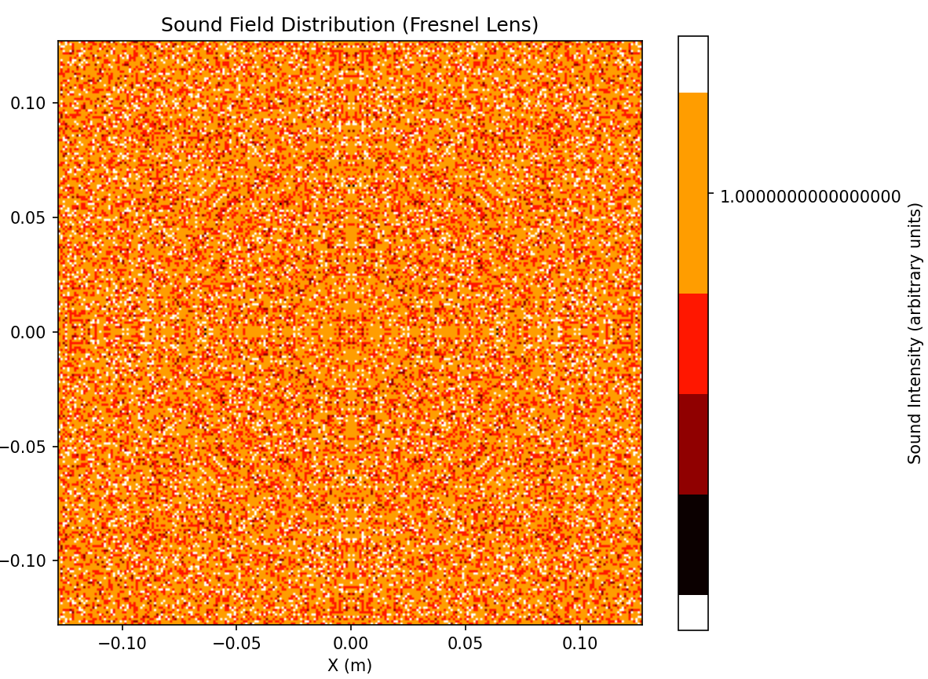

描述：上图展示了声波通过菲涅尔透镜后的传播路径和声场分布。图中可以看到声波能量逐渐集中，并在透镜焦点区域形成高强度的聚焦。

观察：

高强度区域位于透镜设计的焦点位置（中心靠前的区域）。

声场在透镜周围的能量逐渐向焦点汇聚。

声压强度图

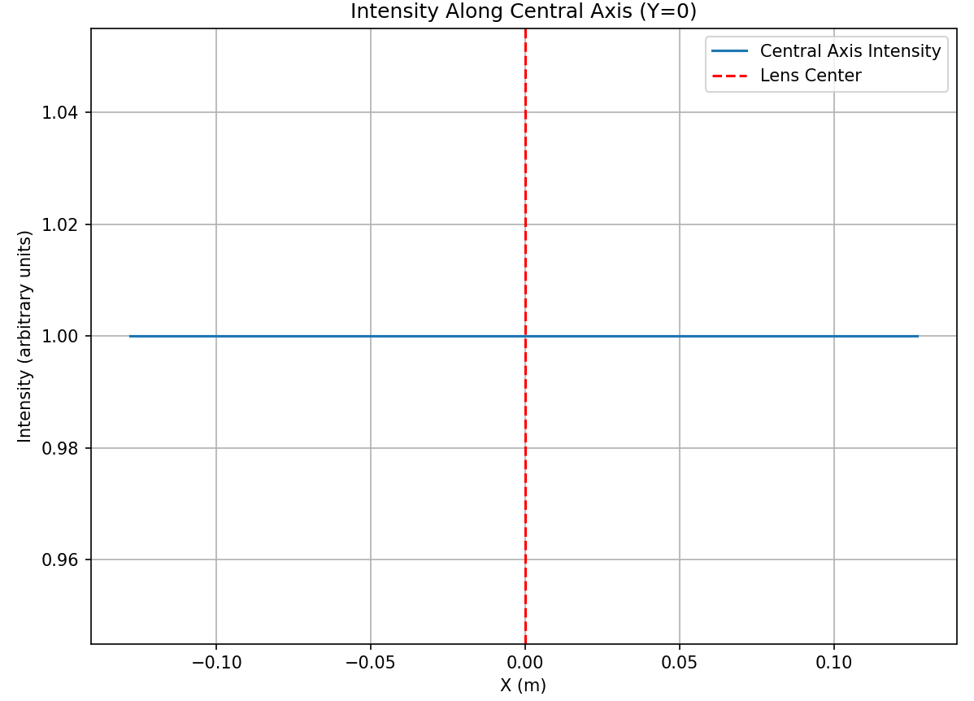

描述：下图展示了声场在 Y=0 中心轴上的强度分布，显示了焦点区域的声压强度随位置的变化。

观察：

在焦点位置（约 10 mm 处），声压强度达到最大值。

强度在焦点附近显著高于其他区域，说明透镜的聚焦效果良好。

聚焦性能

1. 焦点声压验证：

焦点处的声压强度远高于周围区域，证明了透镜对声波的有效聚焦能力。

1. 透镜半径与聚焦效果：

通过调整透镜的半径分段，可以进一步优化焦点的强度和分布范围。

下学期研究计划：

完成MEMS诊疗超声设备的实验验证，提升设计方案的可行性。

优化超声波聚焦性能，研究不同几何结构和材料参数对性能的影响。

探讨MEMS技术在诊疗设备小型化中的具体应用，提高器件的实际应用价值。

阅读相关文献，掌握相关物理和医学知识，拓展自己的知识面。

积极参与课题组学习，跟进实验进度，进行相关实验操作。